**«Уроки нравственности: преподобный Сергий Радонежский»**

Классный час

Разработала Рослякова Елена Владимировна, учитель русского языка и литературы МОУ «Гимназия №1» г.Воскресенска.

**Цель** мероприятия:

-познакомить с жизнью и духовными подвигами преподобного Сергия Радонежского,

-прививать учащимся любовь к учению, труду,

-развивать понятие учащихся о нравственности.

**Оборудование:** видео о преп. С.Радонежском (ТВ «Персей», «Рассказы о святых. Преподобный Сергий Радонежский», ЗАО «Телерадиокомпания «Мироздание», 2009); свеча, тропарь прп. С.Радонежскому «Величание», заготовки для проекта в виде маленьких свечей, презентация о святом, карточки для игры «Самый внимательный».

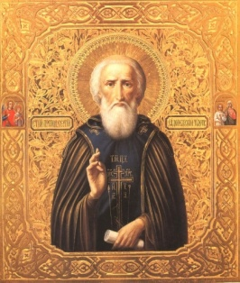**Ход мероприятия**

Звучит тропарь прп. С.Радонежскому «Величание».

На экране появляется слайд с ликом преподобного С.Радонежского.

Учитель зажигает свечу.

*Когда музыка стихает, учитель задает вопрос:*

-Ребята, как вы думаете, о чём мы будем сегодня говорить?

-Кто такой святой? Кого можно назвать святым?

-Темой нашего общения станет жизнь преподобного С.Радонежского.

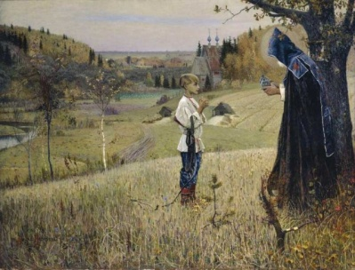Что вы о нём знаете?

- О том, как преподобный Сергий пришёл к святости, вы узнаете из нашего урока.

-Посмотрите видеоматериал.

Далее учащиеся просматривают фрагмент документального фильма о Сергии Радонежском. (Продолжительность фрагмента - *4:48* мин. Источник – Режим доступа: [http://www.youtube.com/watch?v=DZ1hFp7eCXg]). Видеофрагмент не только знакомит учащихся с детством отрока Варфоломея, но и помогает понять школьникам, что даже самый неуспевающий ученик способен постичь азы науки. Главное – верить.

-Что нового вы узнали о преподобном Сергии Радонежском? Чему учит нас история учения преподобного?

Затем проводится *игра «Самый внимательный»* на оценку восприятия видеоматериала.

- У вас на столах карточки с пропусками. Заполните пропуски, опираясь на просмотренный только что материал телепередачи.

Вопросы:

Преподобного Сергия Радонежского в детстве звали _______ (Варфоломей)

Родители отдали мальчика учиться в ______ лет (7)

Вместо учебников у детей была _________ (Псалтырь)

Встреча в лесу со____________ изменила жизнь мальчика. (старцем монахом)

От страхов преподобный защищался___________ (молитвой)

Преподобный Сергий стал основателем ____________ (Троице-Сергиевой Лавры)

Учитель рассказывает ребятам об отношении русского народа к Сергию Радонежскому.

Слово учителя о С.Радонежском:

- Историк В.Ключевский так характеризует преподобного Сергия Радонежского: “Наблюдение и любовь к людям дали [Сергию] уменье тихо и кротко настраивать душу человека и извлекать из нее, как из хорошего инструмента, лучшие ее чувства, - то уменье, перед которым не устоял самый упрямый русский человек 14 века, князь Олег Иванович рязанский ...”.

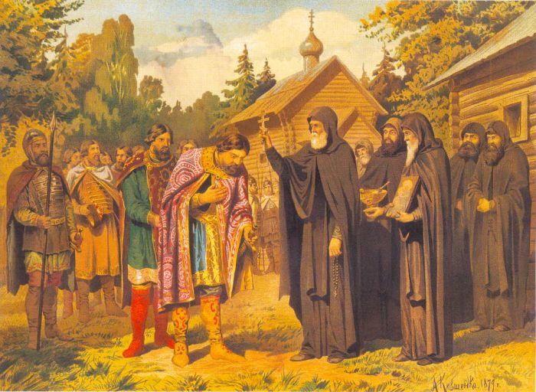Преподобный Сергий Радонежский пользовался большой любовью русского народа, люди видели, насколько духовным, высоконравственным был старец и поэтому его слушали. Неслучайно перед знаменитой Куликовской битвой великий князь Дмитрий Донской приезжает в Троице-Сергиеву Лавру для совета с преподобным. Давайте посмотрим, какой разговор состоялся у князя Дмитрия Донского и Сергия Радонежского.

Инсценировка совета великого князя Дмитрия с преподобным Сергием перед Куликовской битвой. Участвуют подготовленные ученики.

**Князь.** Благослови, отче!

**Преподобный.** Благослови тебя Господь, сын мой!

**Князь.**  Хан Мамай ведёт своих басурман великое множество на нашу Русь-матушку. Одолеем ли врага лютого? Подскажи, отче, на нашей ли стороне Господь?

**Преподобный.** С нами правда и с нами Бог! Ничего не бойся, великий князь!

**Князь.** Спасибо, отче! Да услышит тебя русское войско!

**Преподобный.** (Дружине князя) Господь всемогущ и всемилостив! Помолитесь, русские воины! Правда за вами! Защита Отечества от басурман - святое дело, а значит Господь нам поможет! Пересвет и Ослябя, мои братья, тоже будут стоять с вами плечом к плечу! И мы отстоим нашу святую Русь, православную! Да пребудет с вами Господь!

**Дружина.** Ура!!!

Дальнейшая беседа с классом подводит учащихся к пониманию значимости фигуры преподобного Сергия Радонежского для истории России, для духовного становления христианина, да и в целом для воспитания порядочного человека.

Примерные вопросы для беседы:

-Что вы запомнили о преподобном Сергии Радонежском? Какую роль он сыграл в судьбе России?

- Почему он стал святым?

- Что вы знаете о библейских законах? (беседа о заповедях)

-Как заповеди перекликаются с неписаными законами человеческого общежития?

- Как вы понимаете значение слова «нравственность»? Как это понятие связано с героем нашего занятия?

- А вам, ребята, хотелось бы быть нравственными людьми?

Давайте зажжём общую свечу нравственности, которая будет напоминать о наших добрых делах, подсказывать, к чему нужно стремиться.

Проект «Свеча моей души»

У каждого на столе заготовка для проекта в виде свечи. На свече надо дописать фразу.

- Закончите предложение «Чтобы меня считали нравственным человеком, надо, чтобы я…»

Приклеиваем «свечи» к заготовке в виде жёлтого круга, в центре которого находится изображение Сергия Радонежского.

Заключительное слово учителя. Получилось солнце с лучиками из свечей. Пусть это солнышко светит вам во всех добрых начинаниях, как оно светило мальчику Варфоломею, будущему основателю Троице-Сергиевой Лавры преподобному Сергию Радонежскому!